

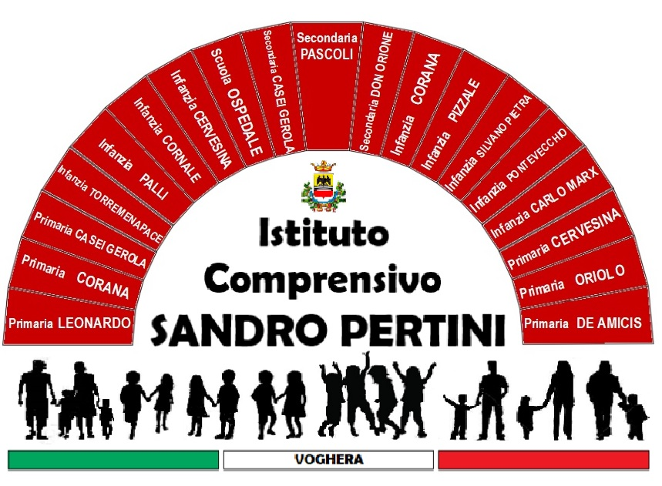
ISTITUTO COMPRENSIVO SANDRO PERTINI
Via Marsala 13 – 27058 Voghera (PV) Tel. 0383- 41371 C.F. 95032770182
Email: pvic826009@istruzione.it – PEC: pvic826009@pec.istruzione.it
Sito web:www.icsandropertinivoghera.edu.it – COD. UNIV. UFFICIO UF1EN5

Circ. n. 219 Voghera, 02 dicembre 2022

ALLE FAMIGLIE degli ALUNNI di CLASSI 3^
SCUOLA SECONDARIA DI PRIMO GRADO
DON ORIONE – CASEI GEROLA
AGLI ATTI - AL SITO WEB

OGGETTO: COMUNICAZIONE - VIAGGIO D’ISTRUZIONE IN PROVENZA.

Con la presente si informano i Genitori degli alunni delle classi terze della scuola media

Don Orione e scuola media di Casei Gerola partecipanti al viaggio d’istruzione in

Provenza che, vista la numerosa adesione alla partecipazione, e di conseguenza la

difficolta di organizzare spostamenti, ingressi vari, l’Agenzia di viaggio ha suggerito di

suddividere i gruppi.

Pertanto, contrariamente a quanto già comunicato con la precedente circolare, le classi

terze della scuola media Don Orione e Casei Gerola partiranno per la Provenza dal 06

al 10 marzo 2023.

IL DIRIGENTE SCOLASTICO
(Dott.ssa Maria Teresa Lopez)
firma autografa sostituita a mezzo stampa,
ai sensi dell’art. 3, comma 2 del d.lgs. n. 39/1993

